文件上传

前台

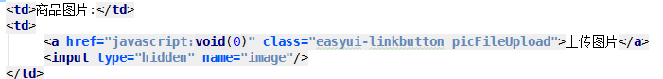

# 读取配置文件

## 准备配置文件

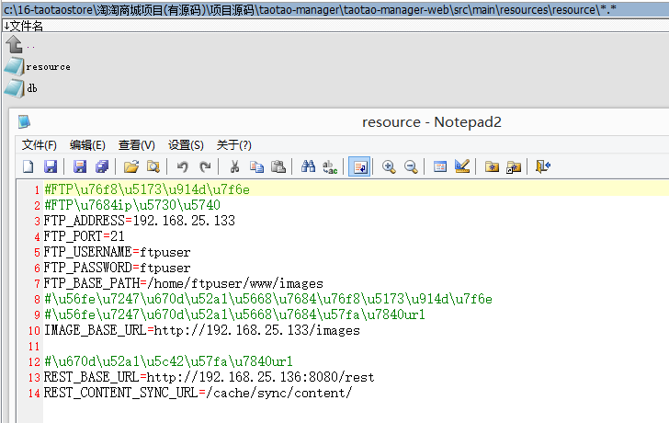

## 配置

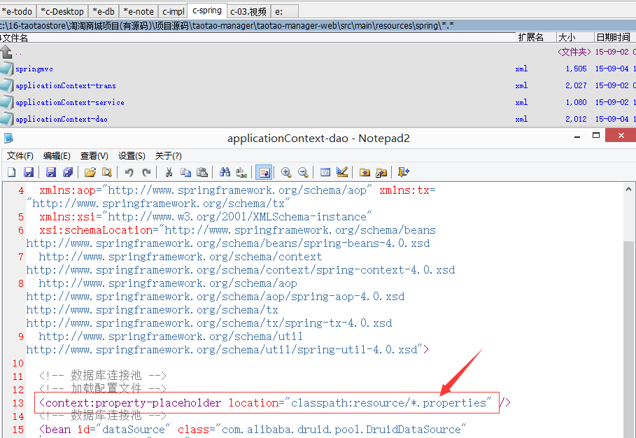

## 读取

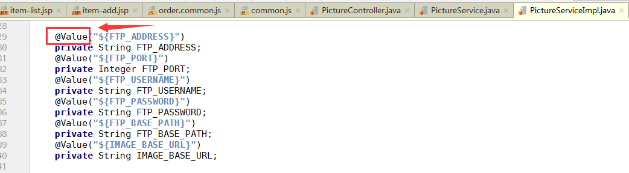

# 处理异常